Березовское муниципальное общеобразовательное учреждение основная общеобразовательная школа №29

Утверждаю
Директор БМБОУ ООШ№29
___________ Л.Е.Рожкова

"Школа вожатых "

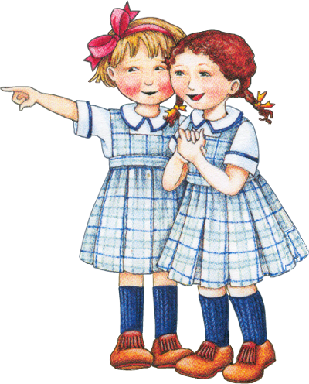

п.Старопышминск,2012г.

Пришкольный оздоровительный лагерь - это система, способствующая развитию ребенка как личности, его духовного и физического саморазвития, возможности для воспитания трудолюбия, активности, целеустремленности, здорового образа жизни. Как показывает практика, существенную поддержку в работе педагогов лагеря может оказать вожатский отряд, сформированный из числа учащихся старших классов. В течение учебного года старшеклассники проходят подготовку в Школе вожатых, активно работают с учащимися младших классов, помогая им в подготовке к различным мероприятиям, конкурсам, проектам. Это помогает учащимся овладеть элементарными знаниями и навыками работы с младшими школьниками, психологическими особенностями возраста, дает возможность объективно оценить себя и свои способности: «Могу ли я стать организатором, могу ли придумать оригинальные идеи, или, возможно, я обладаю знаниями, необходимыми всей команде?» На эти и другие вопросы каждый вожатый получает ответы в ходе практической работы в пришкольном оздоровительном лагере. Навыки, полученные на занятиях в рамках подготовки вожатых , помогают ребятам выстраивать личностные отношения, заниматься самоанализом и саморегуляцией.
Данная программа рассчитана на 8 часов. Занятия проводятся 1 раз в неделю. Курс обучения составляет 2 месяца. Программа предусматривает теоретические и практические занятия.
Цель программы – Создание условий для развития качеств делового лидера, освоение новой социальной роли вожатых .
Задачи:
- Развитие организаторских и коммуникативных навыков;
- Обучение основам знаний педагогики, психологии, вожатской работы;
- Развитие мотивации к самосовершенствованию, к творческой деятельности;
- Формирование вожатских умений в процессе с детьми младшего школьного возраста.
В процессе освоения программы учащиеся приобретают следующие знания и умения.
Знания:
- Основные приемы эффективного общения.
- Особенности возрастного развития детей младшего школьного возраста Нормативно-правовые основы работы вожатого.
- Особенности временного детского коллектива.
- Методика организации коллективно-творческих дел, малых форм работ.
- Игровая деятельность, возможности игры.
- Охрана жизни и здоровья детей.
Умения
- Проективные (планирование коллективной и индивидуальной работы с детьми в отряде, определение конкретных целей и задач, планирование собственной педагогической деятельности;
- Организаторские (организация жизнедеятельности в отряде, организация работы в группе, координация собственной деятельности)
- Коммуникативные (сотрудничество с детьми, взаимодействие с детьми, подбор индивидуального подхода)
- Аналитико-рефлексивные (анализ педагогических ситуаций, организация анализа с детьми, анализ собственной деятельности)
- Прикладные (оформление уголка, изготовление призов и т.д.)
Разрабатывая содержание и технологию обучения, мы опираемся на следующие положения:
1. Вожатый – это, прежде всего человек с активной жизненной позицией, лидер, первый помощник воспитателя в отряде, способный повести за собой, следовательно, на занятиях большое внимание уделяется формированию и развитию лидерских навыков, самореализации учащихся.
- Особенности современных детей и условия, в которых работает вожатый - детский пришкольный лагерь, требуют от вожатых элементарных психолого-педагогических знаний, практических умений и творческого отношения к работе с маленькими детьми
3. Занятия в рамках программы должны пробуждать воображение и творческие силы, опираться на личностный опыт, интересы, увлечения участников. Поэтому курс занятий органически сочетает в себе лекции, практические занятия, тренинги по основным направлениям и содержанию воспитательной работы в пришкольном летнем лагере, методике организации досуга детей.
Ожидаемые результаты:
Знакомство с индивидуальными психологическими особенностями возраста младших школьников. Подготовленность учащихся старших классов к работе в пришкольном оздоровительном лагере, овладение элементарными знаниями и представлениями об организации жизнедеятельности отряда, организации детского досуга.

Учебно-тематический план обучения.
№ | Название блока, темы | Всего часов | Лекции | Практика занятия
 | Основы вожатского мастерства | 8 | 5 | 3
1. | Нормативно-правовые основы работы вожатого. Охрана жизни и здоровья детей. | 2 | 1 | 1
2. | Особенности работы с детьми младшего школьного возраста | 1 | 1
3. | Основные приемы формирования команды. Малые формы работы. | 1
4. | Знакомство с методикой КТД. Тематические дни смены | 1 | 1 | 1
5. | Самоуправление в коллективе. | 1 | 1
6. | Игра и ее возможности. Классификации игр. Этапы организации игры. | 2 | 1 | 1

Литература
- Губина Е. А. Летний оздоровительный лагерь (нормативно-правовая база).-Волгоград: издательство « Учитель», 2006
- Гузенко А.П. Как сделать отдых детей незабываемым праздником. Волгоград: Учитель, 2007
- Козлова Ю.В., Ярошенко В.В., Туристский клуб школьников: Пособие для руководителя.- М.: ТЦ сфера, 2004. - (Библиотека вожатого)
- Куликов В.М., Ротштейн Л.М., Школа туристских вожаков: Учеб.-метод. пособие – М.: Гуманит. изд. Центр ВЛАДОС, 1999. – (Воспитание и доп.образование детей).
- Солнцеворот-99 или Сварожий круг: Настольная книга вожатого. – Н. Новгород: Нижегородский гуманитарный центр,
- Электронная версия газеты « 1 сентября . Начальная школа»
- Материалы журналов « ПедСовет» 2002-2008 г.
- Интернет материалы.

Сведения об авторе

Мартынова Анна Александровна, педагог-организатор стаж педагогической деятельности 32года

